Programa | Data | Hora | Peso | Perímetro cintura | Sentimento | Pontuação
1º Dia |  |  |  |  |  | □1 □2 □3 □4 □5
15º Dia |  |  |  |  |  | □1 □2 □3 □4 □5
30º Dia |  |  |  |  |  | □1 □2 □3 □4 □5
45º Dia |  |  |  |  |  | □1 □2 □3 □4 □5
60º Dia |  |  |  |  |  | □1 □2 □3 □4 □5
Tabela para controlo do peso
Figura 1 Tabela de controlo de peso e motivação

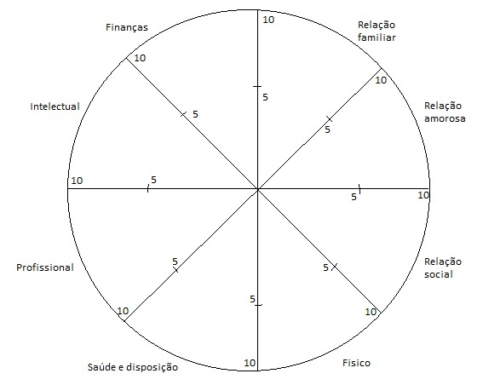
Figura 2 Roda da vida

